章节 308-02 离合器控制 — 车辆配备：5-速手动变速箱 (MTX-75)
适用车辆：2005 Focus
目录 |  | 页数
规格
规格 |  | 308-02-2
诊断与测试
离合器控制 |  | 308-02-3
拆卸与安装
离合器总泵 |  | 308-02-4
离合器分泵. | (16 862 0) | 308-02-9

润滑油、密封胶与黏着剂
项目 | 规格
密封胶、离合器分泵 | ESK-M4G269-A
超级 DOT 4 制动油 | ESD-M6C57-A
离合器控制
驱动 | 液压
调整 | 自动
踏板行程(不可调整) | 135 ± 3 mm
锁紧扭力
说明 | Nm | lb-ft | lb-in
螺栓、离合器分泵 | 11 | 8 | -
螺帽、离合器踏板托架 | 25 | 18 | -

离合器控制

请参阅章节 308-00。

离合器总泵

专用工具
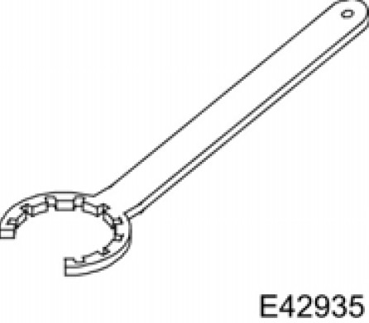 | 离合器总泵拆卸器/安装器  308-554

名称 | 规格
油脂 | WSD- M1C230-A

小心：如果制动油接触到漆面时，必须立即使用冷水冲洗受到影响的范围。
左驾车辆
1. 拆下通风格栅。有关额外的信息，请参阅章节 501-02。[前端车身钣件，拆卸与安装，通风格栅]
所有车辆
2. 拆下空气滤清器。有关额外的信息，请参阅章节 303-12。[进气分配与滤清，拆卸与安装，空气滤清器 - 1.8L Duratec-HE (MI4)/2.0L Duratec-HE (MI4)]
有关额外的信息，请参阅章节 303-12。[进气分配与滤清，拆卸与安装，空气滤清器 - 1.6L (Z6)]
左驾车辆
3. 拆下蓄电池架。有关额外的信息，请参阅章节 414-01。[蓄电池、固定与缆线，拆卸与安装，蓄电池架 - 1.4L Duratec-16V (Sigma)/1.6L Duratec-16V (Sigma)/1.8L Duratec-HE (MI4)/2.0L Duratec-HE (MI4)]
所有车辆
4. 从制动油油壶中抽出制动油直到油位达到 MIN 记号为止。

5. 拆卸底板撞击垫。
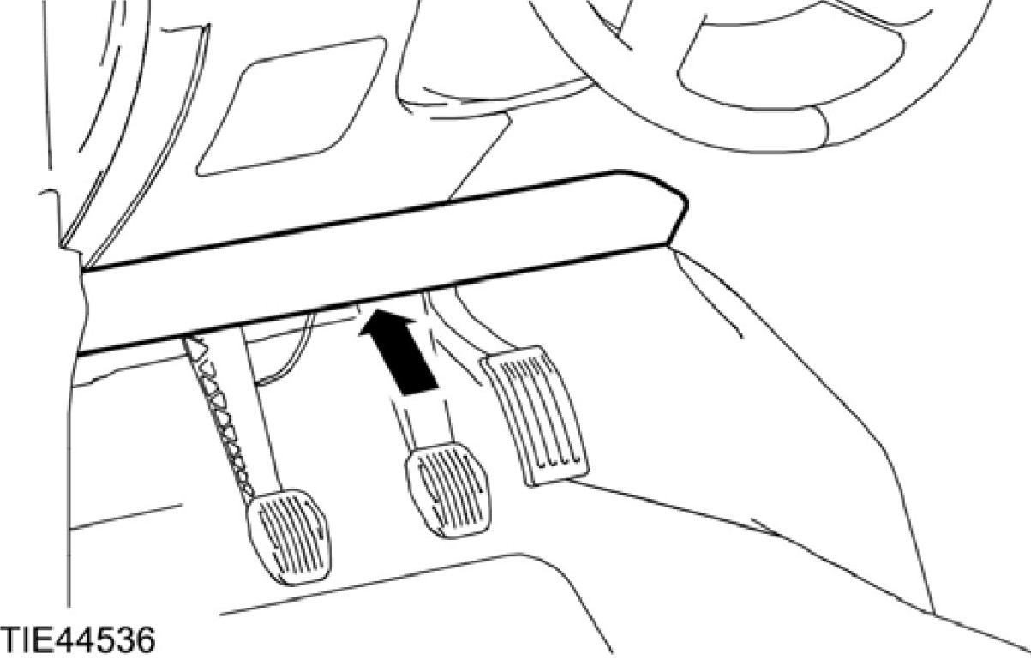

6. 拆卸下底板饰板。
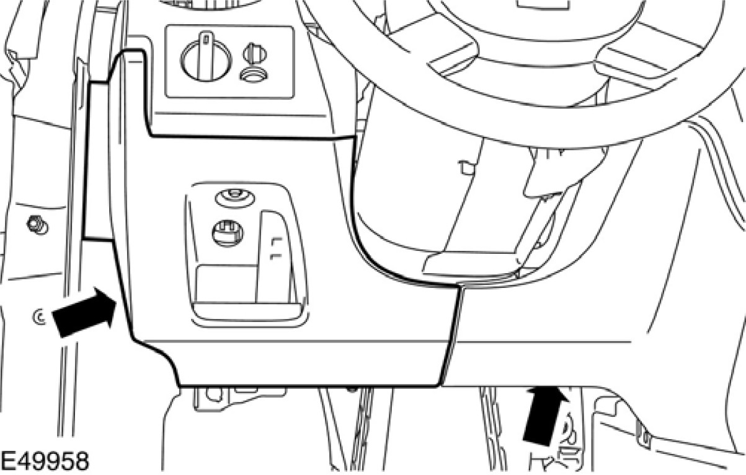
7. 从底板下饰板拆开数据连接接头 (DLC)。
• 拆开数据连接接头固定夹。
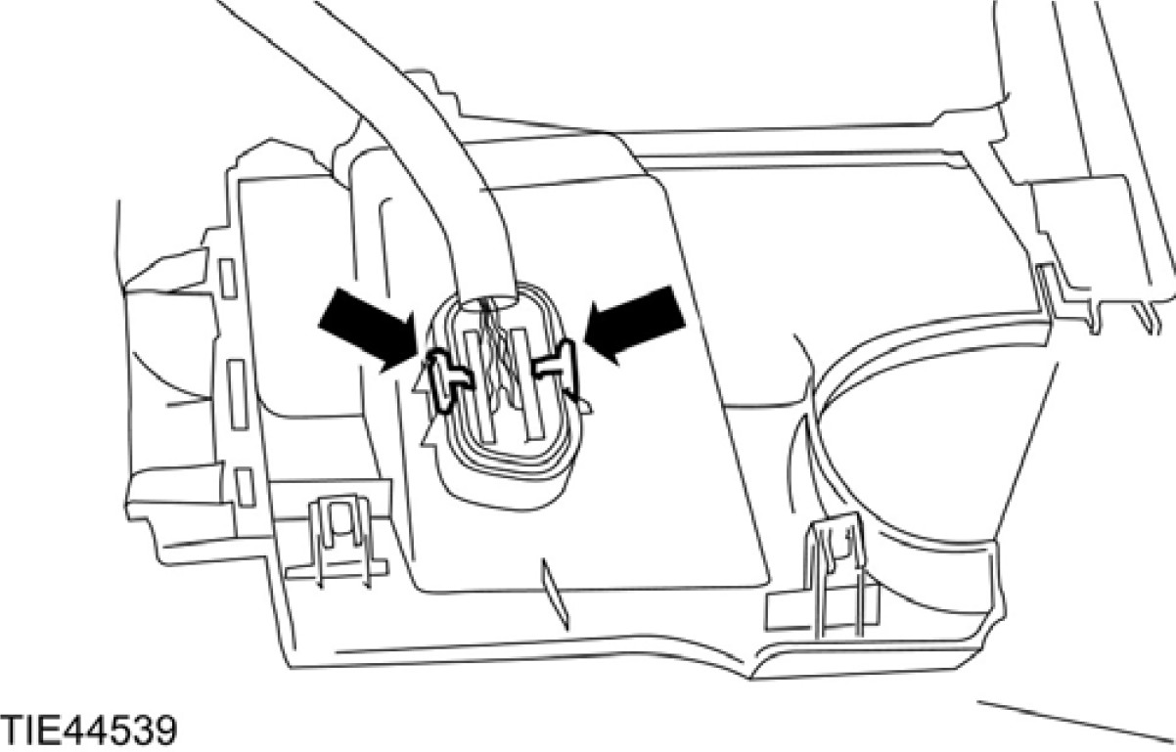

8. 从方向盘上拆开方向机柱轴接头。
• 拆下方向机柱轴接头螺栓。
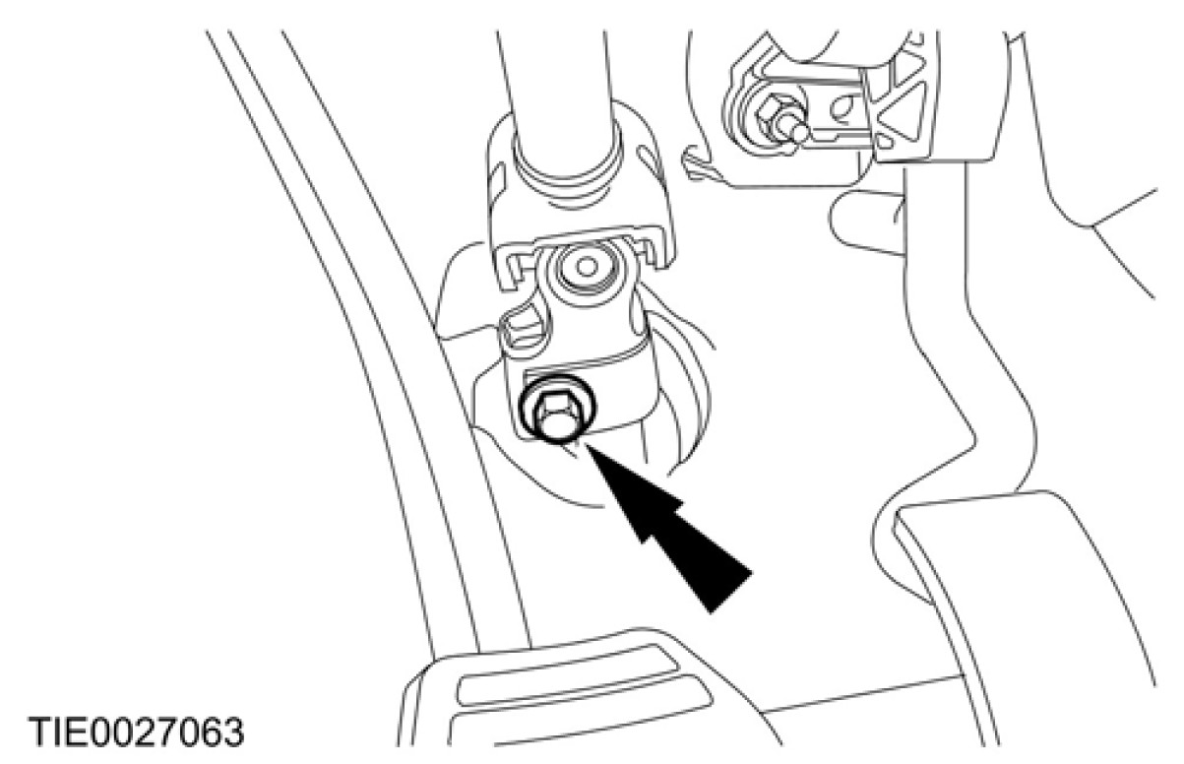
9. 依下图与表中所示之顺序拆除组件。

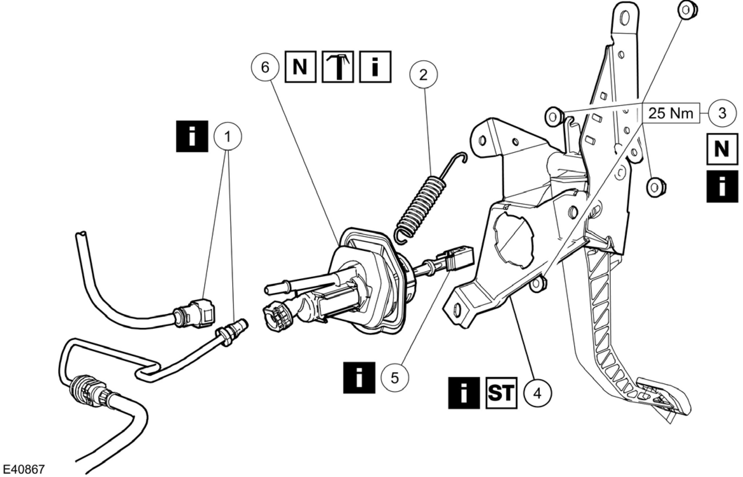

项目 | 零件号码 | 说明
1 | - | 离合器总泵管件  参阅拆卸细节
2 | - | 离合器踏板回拉弹簧(图示为配备有1.4L，1.6L，1.8L，2.0L 引擎的车辆)

项目 | 零件号码 | 说明
3 | - | 离合器踏板托架螺帽  参阅拆卸细节
4 | - | 离合器踏板托架  参阅拆卸细节
5 | - | 离合器总泵作动杆的固定钩  参阅拆卸细节

项目 | 零件号码 | 说明
6 | - | 离合器总泵  参阅安装细节

10. 依照拆卸的相反程序安装。
所有车辆
3. 将方向机柱轴接头装至方向盘上。
• 锁紧方向机柱轴接头螺栓。
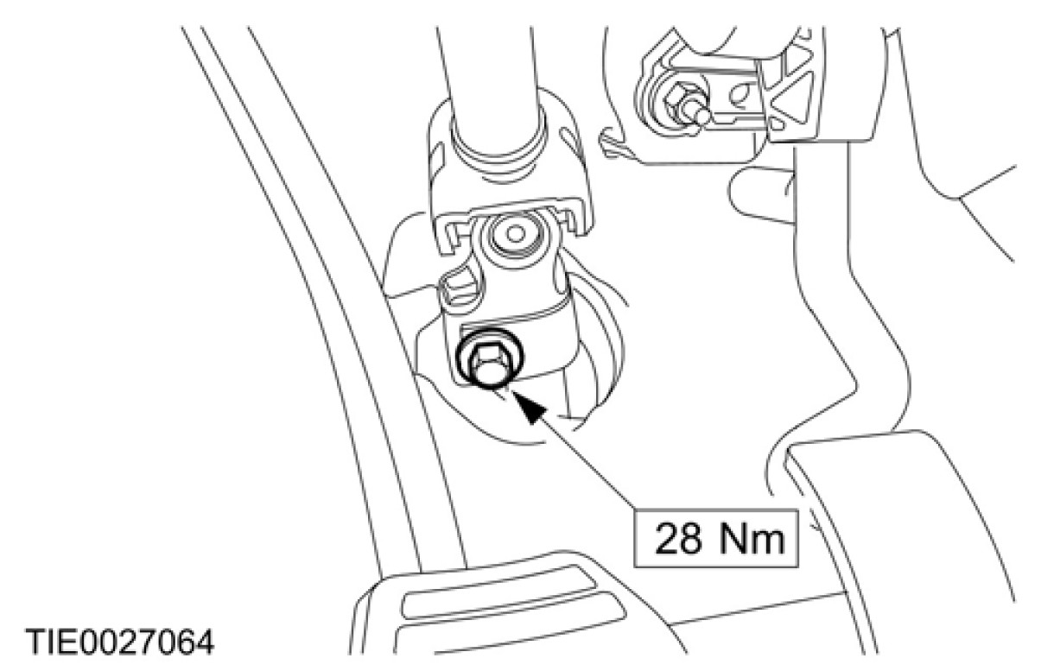

4. 连接底板下饰板的数据连接接头 (DLC)。
• 安装数据连接接头固定夹。
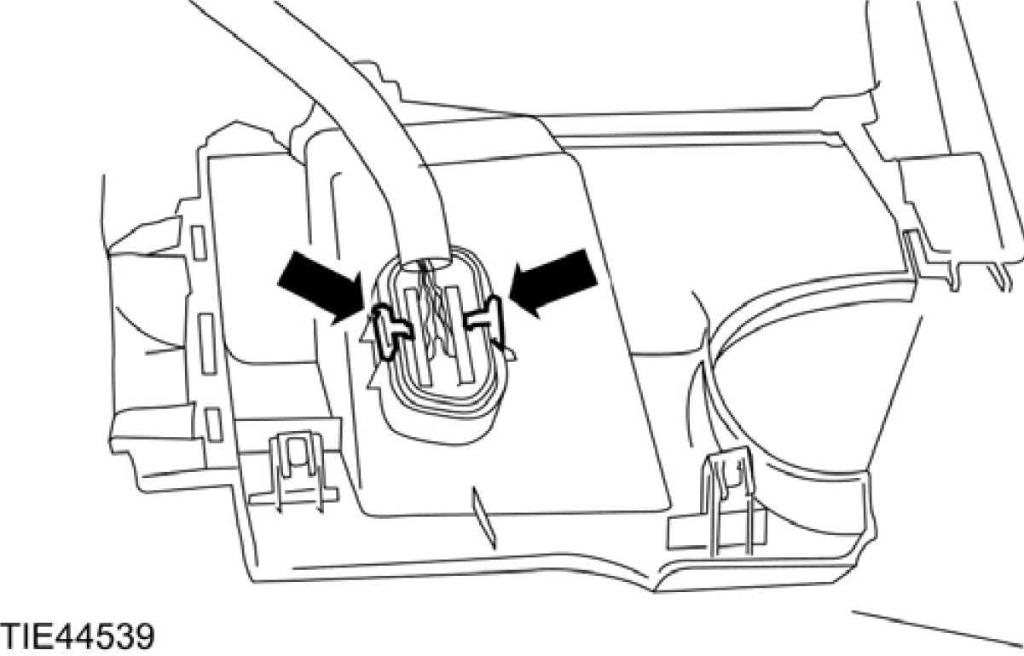
5. 安装下底板饰板。
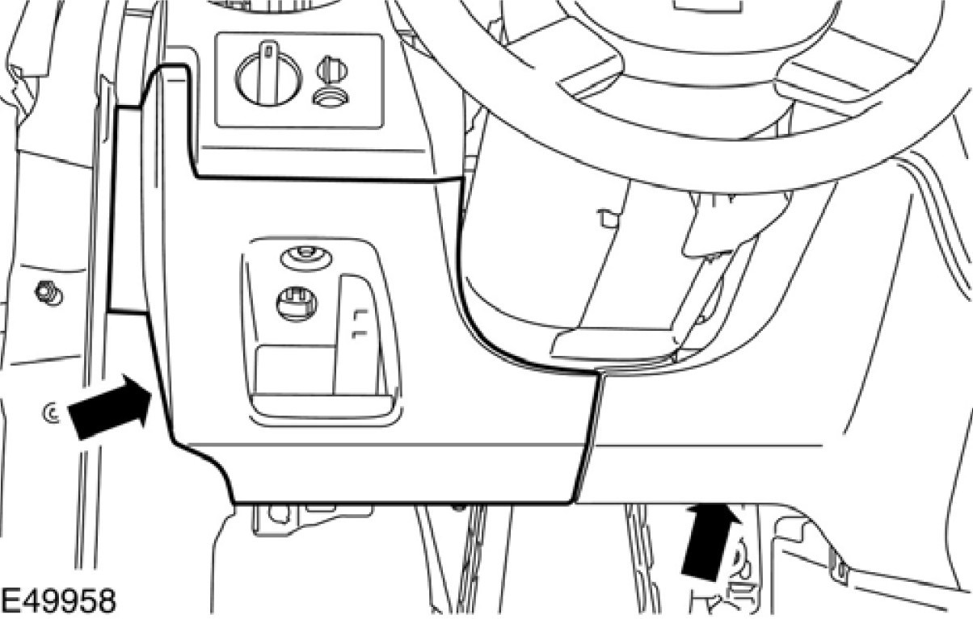

6. 安装底板撞击垫。
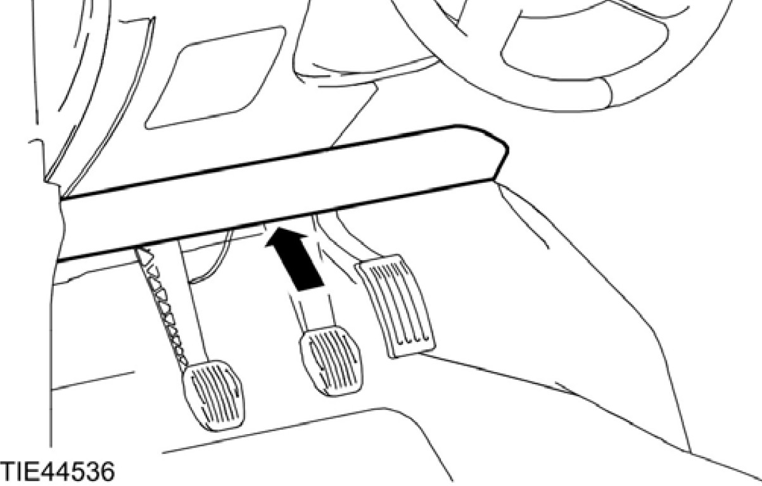

7. 执行离合器系统泄放空气。有关额外的信息，请参阅章节 308-00。[手动变速箱/ 变速箱与离合器 - 一般信息，一般程序，离合器系统泄放空气]
左驾车辆
8. 安装蓄电池架。有关额外的信息，请参阅章节 414-01。[蓄电池、固定与缆线，拆卸与安装，蓄电池架 - 1.4L Duratec-16V (Sigma)/1.6L Duratec-16V (Sigma)/1.8L Duratec-HE (MI4)/2.0L Duratec-HE (MI4)]
所有车辆
9. 安装空气滤清器。有关额外的信息，请参阅章节 303-12。[进气分配与滤清，拆卸与安装,空气滤清器 - 1.8L Duratec-HE (MI4)/2.0L Duratec-HE (MI4)]
有关额外的信息，请参阅章节 303-12。[ 进气分配与滤清，拆卸与安装，空气滤清器 - 1.6L (Z6)]

左驾车辆
10. 安装通风格栅。有关额外的信息，请参阅章节 501-02。[前端车身钣件，拆卸与安装，通风格栅]
配备全关系统的车辆
11. 初始化车窗运作马达。有关额外的信息，请参阅章节 501-11。[玻璃，窗框与机构，一般程序，车窗马达初始化。]
拆卸细节
项目1：离合器总泵管件。
1. 小心：隔离离合器总泵管线以防止油液漏失或脏物进入。
从离合器总泵上拆开离合器总泵管件。
1. 按下离合器总泵供油管锁定按钮。
2. 拆下离合器分泵压力管固定夹。
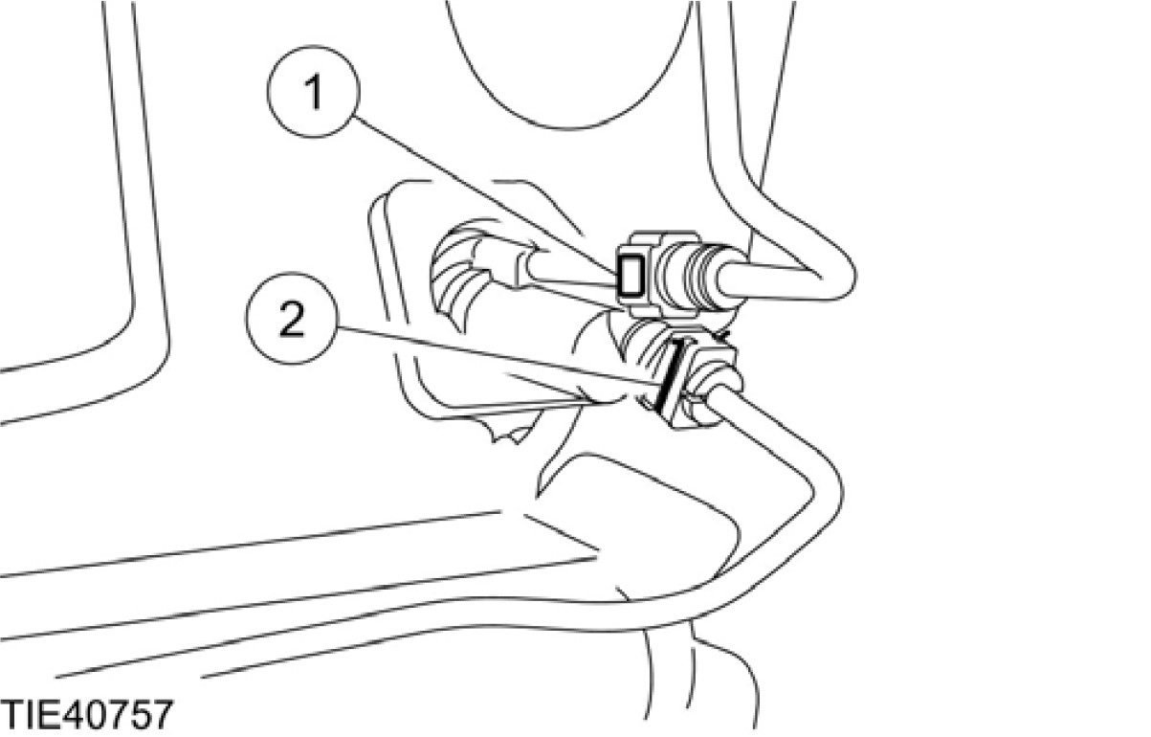
项目 3：螺帽，离合器踏板托架
1. 拆下离合器踏板托架螺帽。
• 丢弃螺帽。
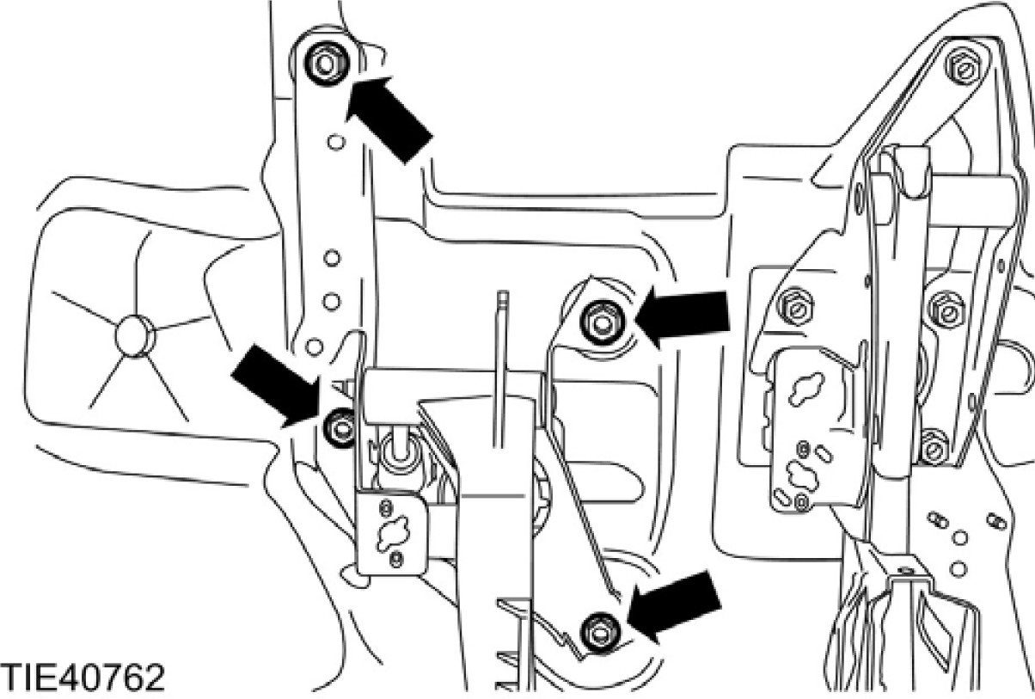

项目 4：离合器踏板托架
1. 拆开离合器踏板托架上的离合器踏板位置 (CPP) 开关。
• 从线束托架上拆开电缆线。
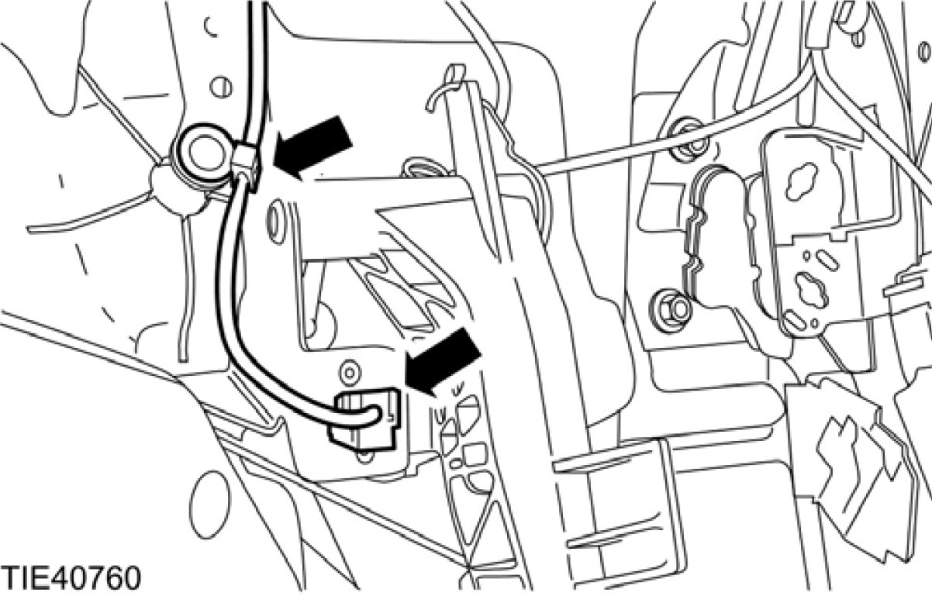

2. 使用专用工具从隔板上拆开离合器总泵。
• 以逆时针方向转动离合器总泵 60 度。
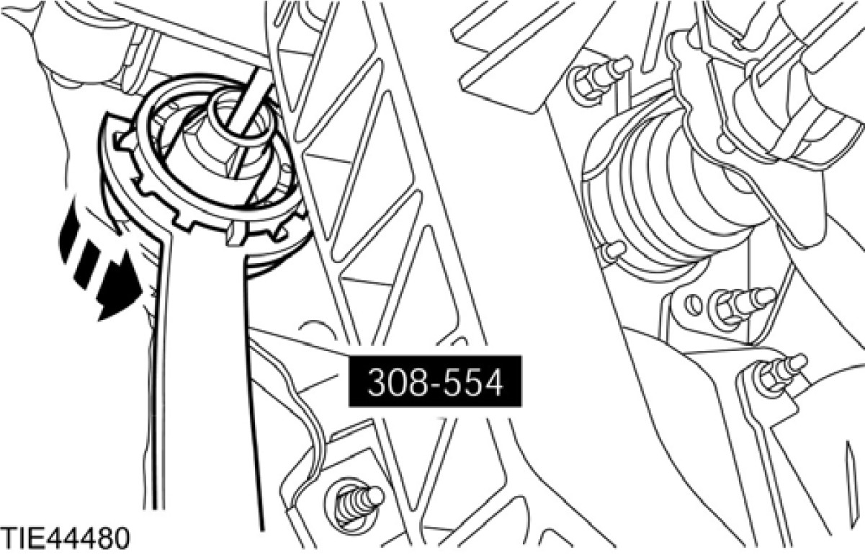

3. 将离合器总泵与离合器踏板托架一起拆下。
• 将离合器踏板托架转到图标的位置。
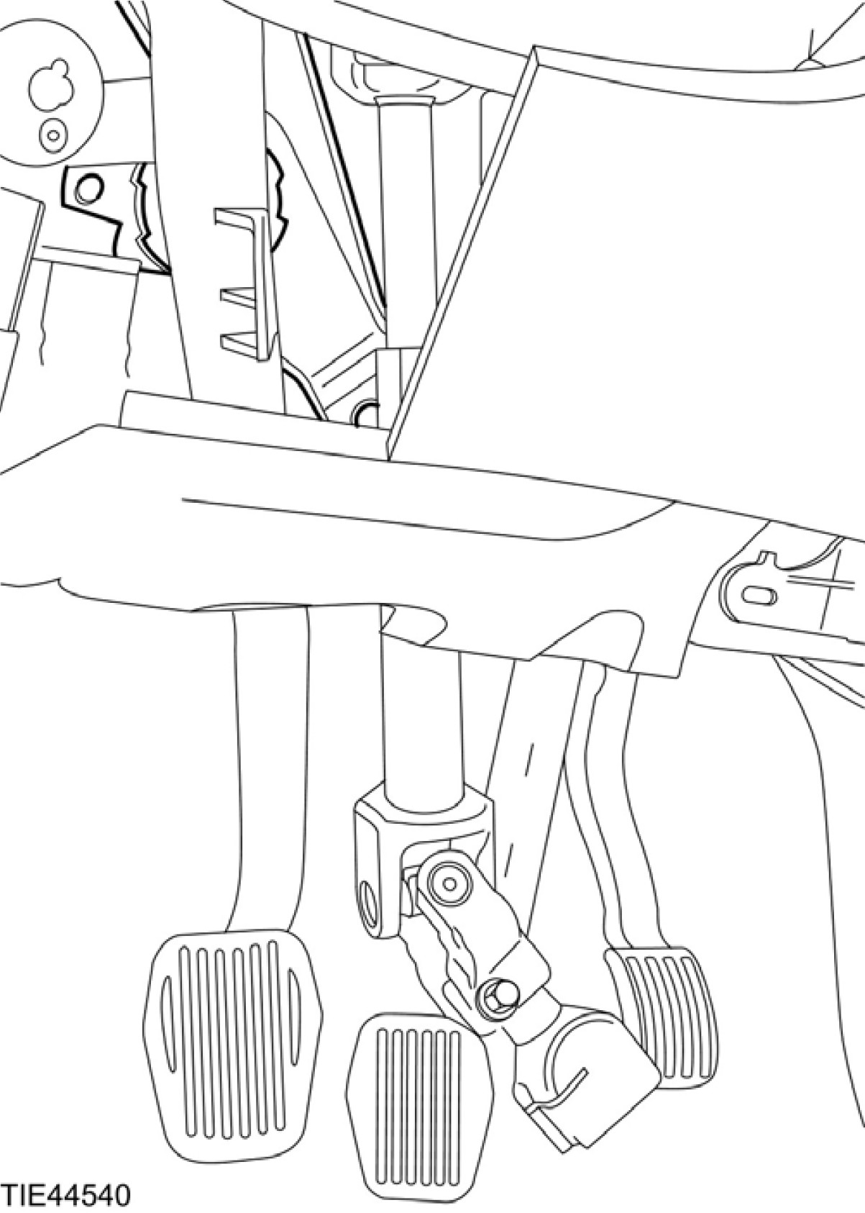

项目 5：离合器总泵作动杆的固定扣钩。
1. 从离合器踏板托架上拆开离合器总泵。
• 将离合器总泵作动杆的固定钩一起压下。
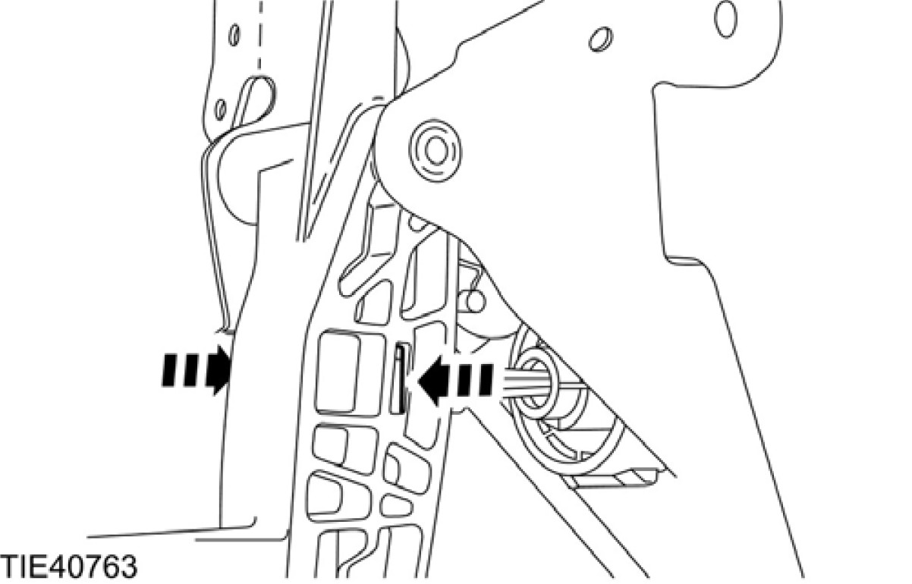
安装细节
项目 6：离合器总泵
1. 注意：安装之前先使用油压涂抹到离合器总泵防尘套内。
安装离合器总泵。
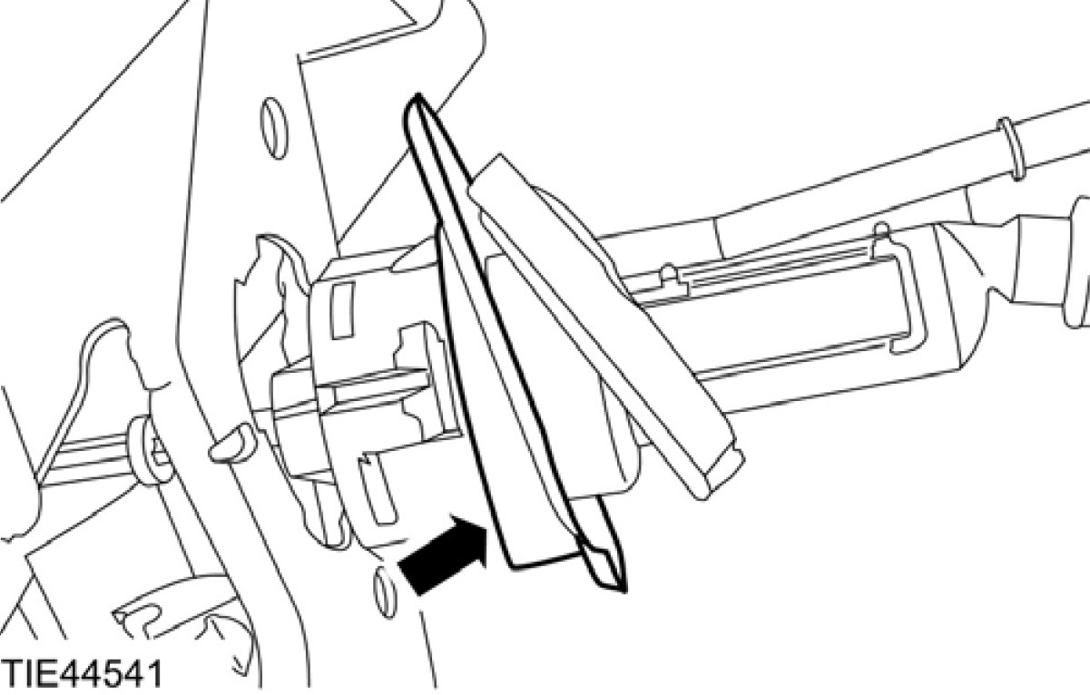

离合器分泵 (16 862 0)

名称 | 规格
密封胶 | ESK-M4G269-A

拆卸
1. 拆下变速箱。
2. 清洁输入轴键槽。
3. 小心：如果制动油洒落在漆面上时，必须立即使用冷水冲洗受影响的范围。
小心：使用胶带缠绕输入轴键槽以保护输入轴油封。
拆下离合器分泵/释放轴承总成。
• 拆开防尘套。
• 丢弃离合器分泵/释放轴承总成。
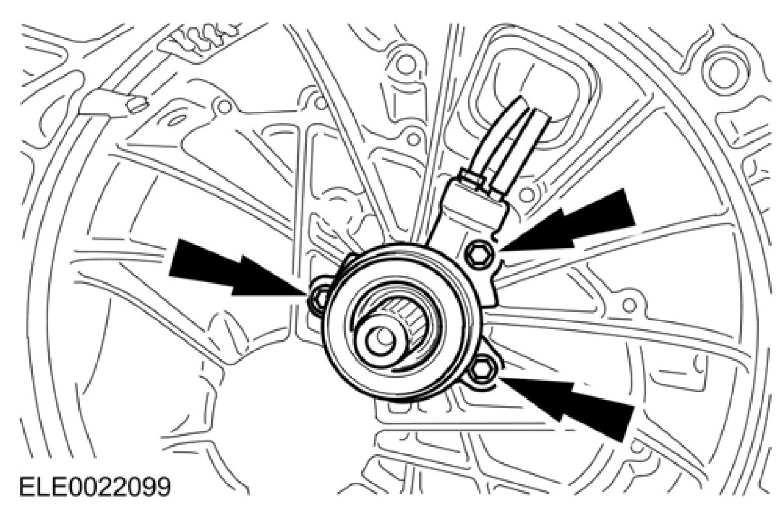

安装
1. 在离合器分泵/释放轴承总成上涂上密封胶。

2. 小心：如果制动油洒落在漆面上时，必须立即使用冷水冲洗受影响的范围。
注意： 安装新的离合器分泵/释放轴承总成。
安装离合器分泵/释放轴承总成。
• 装上防尘套。
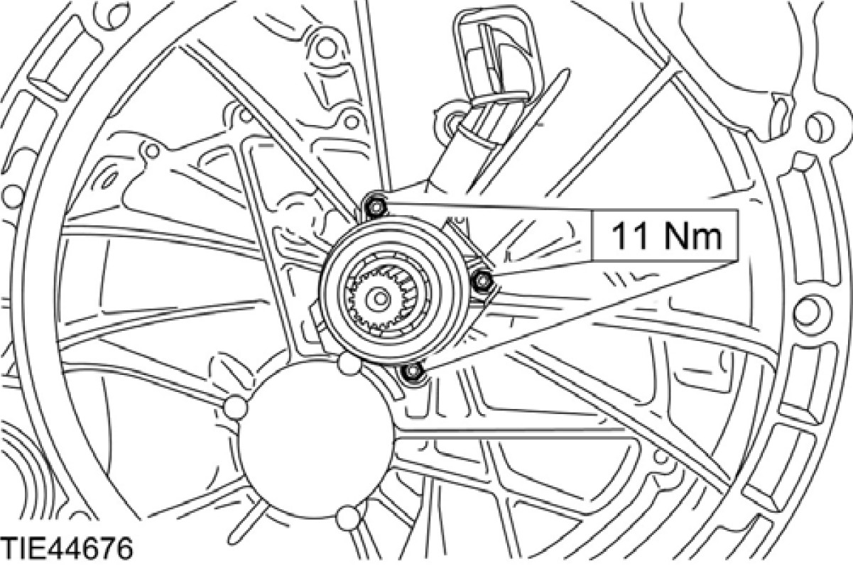

3. 取下输入轴键槽上的胶带。
4. 安装变速箱。
5. 执行离合器系统泄放空气。有关额外的信息，请参阅章节 308-00。[手动变速箱/ 变速箱与离合器 - 一般信息，一般程序，离合器系统泄放空气]

